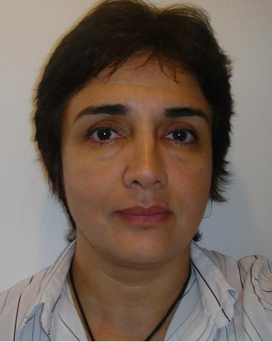

CURRÍCULUM VITAE

PATRICIA CALDERON HERRADA

DATOS PERSONALES
Nombre: Doris Patricia Calderón Herrada
Lugar y Fecha de Nacimiento: Lima, Perú el 04/12/1962
Dirección: Calle Italia 236 Miraflores, Lima, Perú
Teléfono: 243-1333
Móvil: 992-920-190
Nacionalidad: Peruana
E-mail: patricia.calderon.h@gmail.com

EXPERIENCIA PROFESIONAL
Mar 2009 - ICPNA- Profesora de Ingles. Para Adultos, adolescentes y ninos.
2003-2008 – Barclay Water Management, Inc. (New York, USA) – Ingeniera de Servicio y Ventas en Tratamiento de Aguas (Soluciones Integrales) para Equipos HVAC, calderas, torres de enfriamiento y efluentes. Auditora ISO 9001. Licenciada en manejo de Pesticidas.
2001-2003 – The Metro Group, Inc., (New York, USA) – Ingeniera de Servicio y Ventas en Tratamiento de Aguas (Equipos y Productos) para Equipos HVAC, calderas, torres de enfriamiento y efluentes.
1999-2000 – AQA Química S.A. (Lima, Perú), Gerente Comercial de Productos de Tratamiento de Aguas (Productos y Equipos) para Equipos HVAC, calderas, torres de enfriamiento y efluentes.
1998-1999 – Válvulas, Accesorios y Maquinarias (Lima, Perú) – Consultora en Instrumentación y Automatización (Equipos de Automatización FISHER_ROSEMOUNT)
1995-1998 – Ingeniería Termodinámica (Lima, Perú) – Jefa del Área de Tratamiento de Aguas. Servicios de Consultoría, Diseño y Venta de Equipos y Soluciones Integrales.
1994-1995 – Hydroequipos S.A. (Lima, Perú) – Ingeniera de Ventas (bombas y equipos de tratamiento de aguas)
1993-1994 - Válvulas, Accesorios y Maquinarias (Lima, Perú)- Directora de Cuentas Menores (automatización y control). Venta y Asesoría en Equipos de Automatización FISHER_ROSEMOUNT. 1991-1993 – Convenio Perú-Canadá, Oficina de Coordinación – Asistente del Director Canadiense, evaluación y control de proyectos en medio ambiente y de desarrollo sostenido presentados por ONGs para financiamiento.
1989-1991 – Occidental Petroleum Corporation (OXY) – Prácticas profesionales, inicialmente en el área de Control de Calidad y luego en el Área de Informática (desarrollo de Software)

INSTRUCCIÓN Y FORMACIÓN

2003-2007 – Actualización anual en tratamiento de aguas. Cursos dictados por profesionales licenciados de la AWT, dirigidos a los empleados de Barclay Water Management, Inc. Boston, USA.
2003- Curso de Marketing y Ventas dictado en el Instituto Carnegie. New York, USA.
2003 – Actualización en tratamiento de aguas. Cursos dictados por Colin Frayne, especialista en tratamiento de aguas, autor y licenciado de la AWT, dirigidos a los empleados de The Metro Group, Inc. New York, USA.
1992-1995 Instituto Cultural Peruano-Norteamericano. Profesora de Inglés. Lima, Perú.
1987- Universidad Nacional Mayor de San Marcos. Ingeniera Química titulada. Egresada en el quinto superior.
1979 – Colegio Canonesas de la Cruz. Educación Secundaria.

IDIOMAS
ESPANOL: lengua natal
INGLES: Excelente conocimiento de la lengua hablada y escrita
ALEMÁN: conocimiento básico

CONOCIMIENTOS INFORMÁTICOS
Sistemas Operativos: Windows (Vista, XP)
Microsoft Office: Word, Excel, Power Point, Visio, Adobe Conocimiento de Diseño de Páginas Web (Macromedia DreamWeaver, Fireworks, Flash8)

DISPONIBILIDAD
Inmediata.

